IDEF3: Дополнение к IDEF0-диаграмме (Технологический процесс):

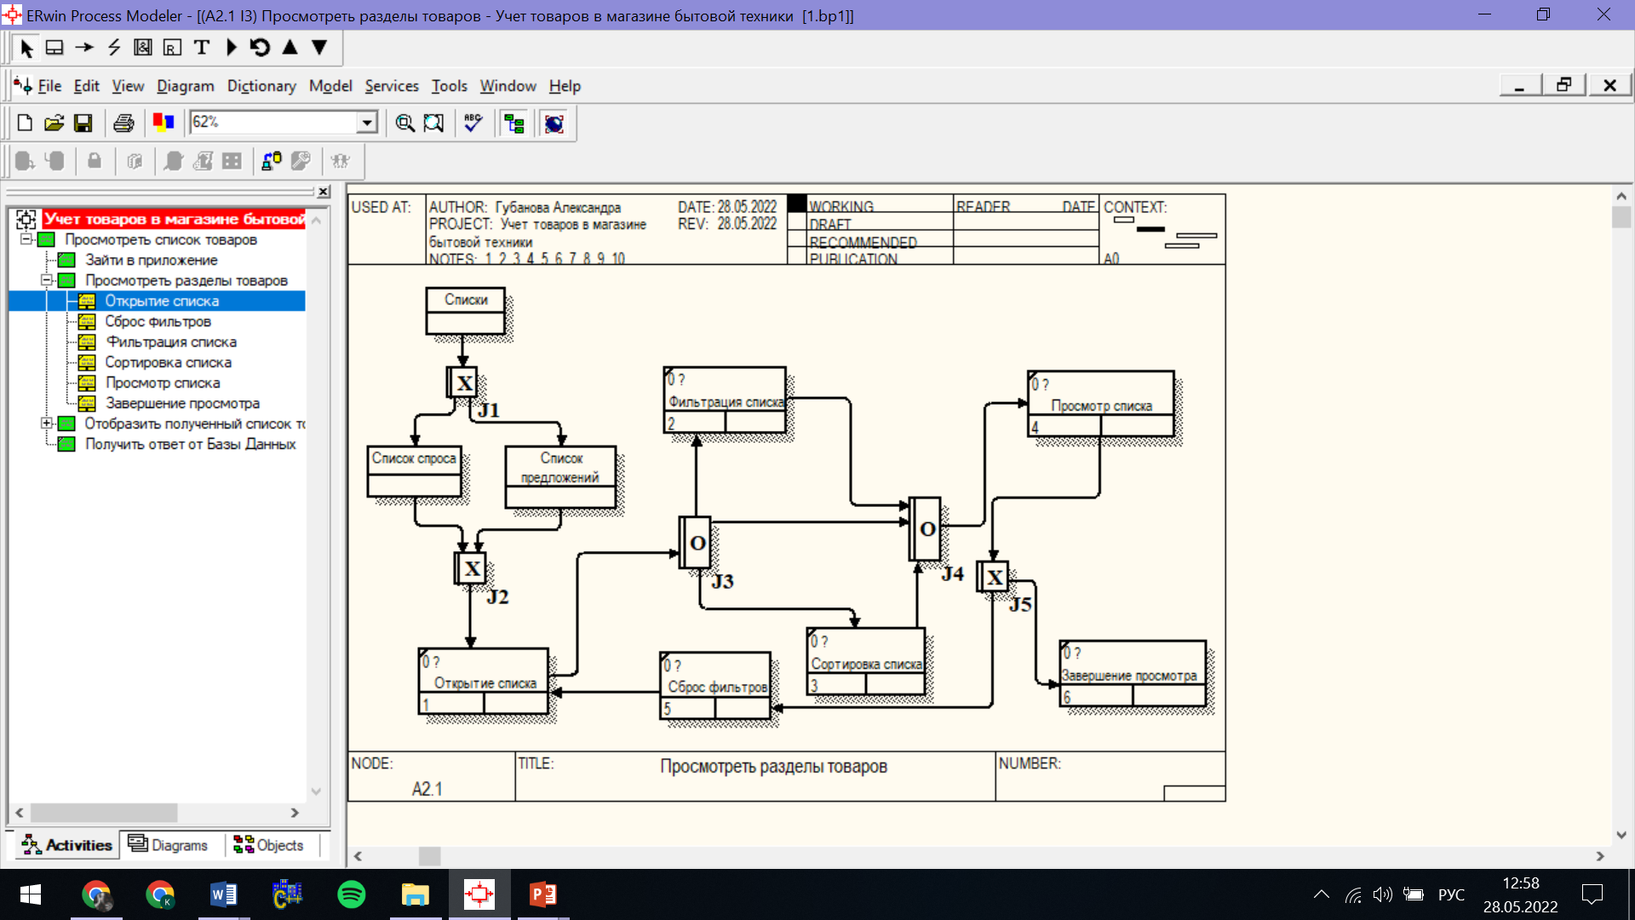

IDEF3: Дополнение к IDEF0-диаграмме (Бизнес-процесс):

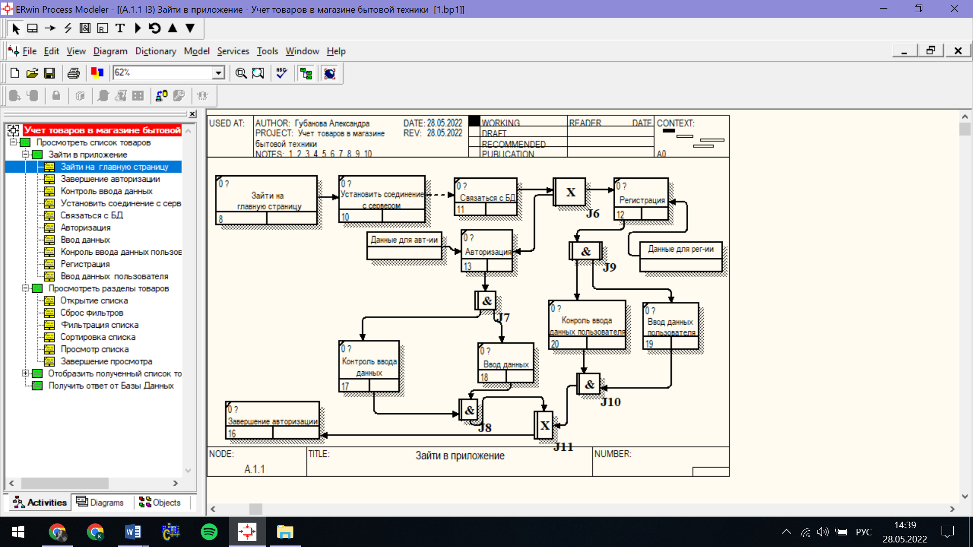

Дерево узлов:

